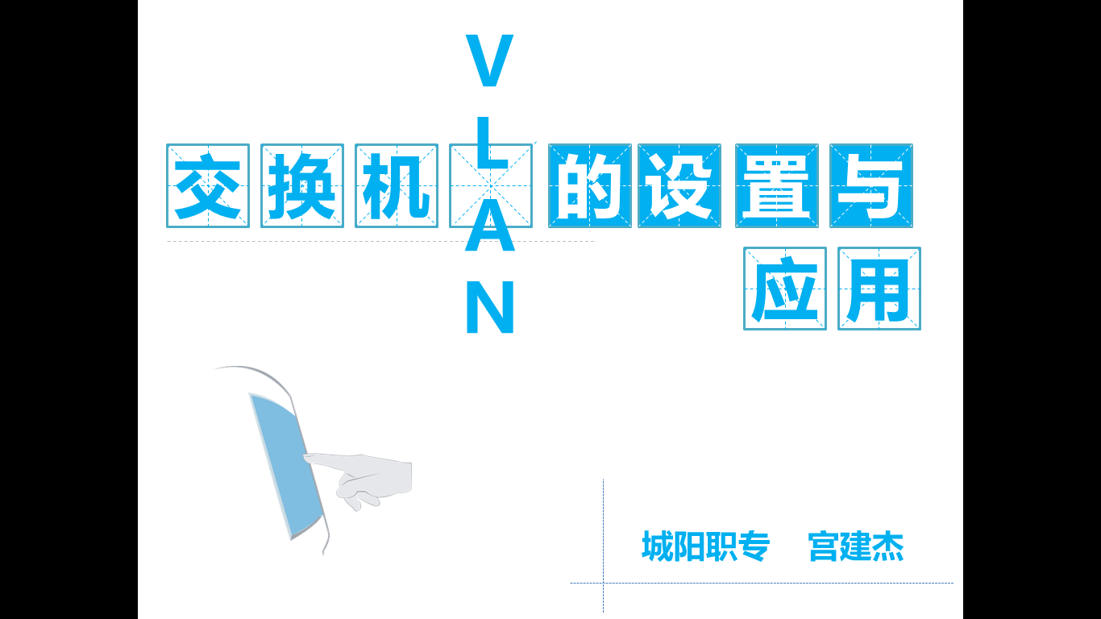
芜湖机械工程学校
校级公开课教学设计

班级：19春计算机1班
时间：2020.11.27第四节课
地点：信息楼四号机房

课题：交换机VLAN的配置与应用
学情  分析 |  | 本次授课对象为高二计算机应用1班学生，由于设备资源的限制，他们网络实践少，虽渴望成为网络高手，但缺少网络理论知识学习兴趣，该课程的大量英文代码及拓扑结构规划也对他们构成了挑战。学生分小组练习过组建局域网，有一定基础，他们动手能力强，喜欢网络构建，有探索意识，根据老师的分组和任务布置，采用模拟器，经常课下做实验，水平逐渐提高。
教  学  目  标 |  | 知识与  技能 | 1.理解VLAN的概念、特征、端口模式  2.掌握VLAN的配置流程  3.熟悉配置代码
 |  | 过程与  方法 | 观看微课视频和自学课件，自主探究，小组讨论，完成或合作完成VLAN配置，用VLAN解决实际案例
 |  | 情感态度与价值观 | 通过解决案例，培养学生解决实际问题的钻研精神，通过小组共同攻关，培养学生团结协作的团队精神，提升职业素养
重点  难点 |  | 重点 | VLAN拓扑结构规划，VLAN代码的配置
 |  | 难点 | 用VLAN解决实际案例
教学  方法 |  | 教法 | 案例教学法、项目小组合作法、对比法
 |  | 学法 | 自主探究学习、小组合作探究学习、验证法
教学  环境 |  | 多媒体网络微机室、短焦投影仪、多媒体辅助教学系统、训练平台、Cisco模拟器、数字校园班级管理平台、自学课件
教学  策略 |  | - 以学生为中心，以项目为载体，实现学生做中学，教师做中教  - 网络学习平台和多媒体课件为载体，丰富学生数字化教学资源  - 模拟现实企业运行机制，引导学生解决企业需求案例  - 充分利用模拟器与训练平台交叉演示，进行知识传授
信息化支撑  手段 |  | 网络教学资源学习平台、班级博客微信公众平台、班级FTP站点、仿真网络练习模拟器、班级QQ学习群、在线开放课程
教学过程
教学过程分为八个环节，分别是：课前任务 8分钟、引入课题 4分钟、疑难解答 15分钟、代码练习 15分钟、仿真实践 31分钟、总结 5分钟、布置作业 2分钟、教学评价 10分钟
教学  步骤 | 教学内容 |  |  | 方法  与  手段 | 学生  活动
课前准备 | 教师对发放的自学课件、微课视频进行提示解读，指导重点学习部分。学生重点学习VLAN的建立、端口加入,VLAN显示方式:  Switch>enable  Switch#configure terminal  Switch(config)#vlan 20  Switch(config-vlan)#vlan 10  Switch(config-vlan)#exit  Switch(config)#interface FastEthernet0/1  Switch(config-if)#switch access vlan 10  Switch(config-if)#exit  Switch(config)#inter fa0/2  Switch(config-if)#switch access vlan 20  Switch(config-if)#exit  10 VLAN0010 active Fa0/1  20 VLAN0020 active Fa0/2  学生练习后，用自学课件中的测试题进行自我测试，小组成员相互评判，最后每名学生写出自学情况分析，和测试题一起上传到学校数字校园平台，教师进行分析，找出学生集中出错点，对学生的做题方式、理解方式进行评价，填写在数字校园班级管理系统学生评价环节。 |  |  | 课前分组，通过班级FTP站点、班级微信群、QQ群、百度网盘分发预习计划、自学课件、VLAN基本配置微课学习视频，让学生自学交换机VLAN基础知识，练习VLAN基础代码  利用网络平台可追溯特点，记录学生完成情况 | 阅读预习计划，浏览老师分发的课件，观看微课视频，梳理交换机VLAN基础知识，练习代码  上传要求的作业
导 入  新 课 | 通过两个对比动画引入课题。第一个是二层交换机连接两台同一网段的计算机，两台计算机能相互访问，实现网络共享。现给二层交换机设置两个VLAN，把连接两台计算机的端口加入，数据报不能在两台计算机之间传输，实现了网络隔离，验证了VLAN的神奇效果，引起学生兴趣。 |  |  | 多媒体展示两个对比动画的设计过程，引出课题，适当提问，激发学生的学习兴趣。 | 回答网络隔离的原因，明确本节课的学习内容
讲  授  新  课  讲  授  新  课 | 一、VLAN的概念、特征、端口模式  VLAN（Virtual Local Area etwork）即虚拟局域网，是一种通过将局域网内的设备逻辑地(非物理)地划分成一个个网段从而实现虚拟工作组的技术，该技术是采用802.1Q为标准的；VLAN对应OSI模型第二层,其数据帧的单播、广播只在一个VLAN内转发，不会进入其他VLAN。  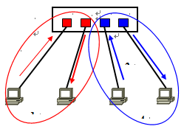  - 同一个VLAN中的所有成员共同拥有一个VLAN ID，组成一个虚拟局域网络；  - 同一个VLAN中的成员均能收到同一个VLAN中的其他成员发来的广播包，但收不到其他VLAN中成员发来的广播包；  - 不同VLAN成员之间不可直接通信，如有需要则须通过路由技术、Trunk和Hybrid端口模式实现。同一VLAN中的成员通过VLAN交换机可以直接通信，不需要其它技术支持。  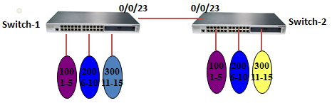  - Access端口 该类型的端口只能属于1个VLAN，一般用于连接计算机的端口；  - Trunk端口 该类型的端口可以允许多个VLAN通过，可以接收和发送多个VLAN的报文，一般用于交换机之间连接的端口；  二、VLAN的代码配置练习  端口VLAN的配置代码  创建VLAN 10  Switch# configure terminal  Switch(config)# vlan 10  Switch(config-vlan)# exit  把f 0/1作为access口加入了VLAN 10  Switch# configure terminal  Switch(config)# interface fastethernet 0/1  Switch(config-if)# switchport mode access  Switch(config-if)# switch access vlan 10  Switch(config-if)# exit  Tag VLAN-Trunk的配置代码  把 f 0/6配成Trunk口  Switch# configure terminal  Switch(config)# interface fastethernet 0/6  Switch(config-if)# switchport mode trunk  Switch(config-if)# exit  三、VLAN应用练习——仿真实践  练习阶段，模拟网络公司运行机制，教师、学生转换角色，教师变成网络公司的培训讲师，学生变成网络公司的项目小组，准备解决客户提出的要求，进行两个案例的培训。  案例1：一小型平面设计公司所有计算机均通过一台交换机连接，所有计算机在同一网段192.168.1.0，公司希望设计部和财务部的计算机在物理位置不动的情况下，能相互隔离，不能相互访问。  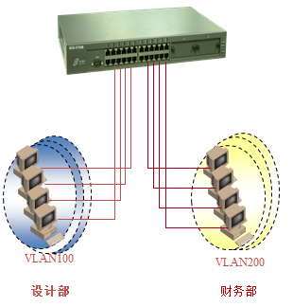  配置代码如下：  Switch>en  Switch#conf t  Switch(config)#vlan 100  Switch(config-vlan)#vlan 200  Switch(config-vlan)#exit  Switch(config)#inter fa0/1  Switch(config-if)#switch access vlan 100  Switch(config-if)#exit  Switch(config)#inter fa0/2  Switch(config-if)#switch access vlan 200  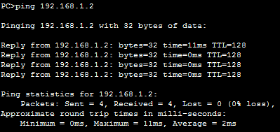  Switch(config-if)#exit  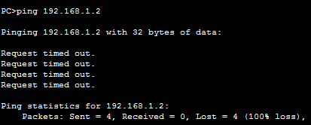  平面设计公司原来计算机都在一个网段，计算机能相互访问，能PING通。加入VLAN后，不能PING通，如上图所示。  案例2：一快递公司所有计算机均通过一台交换机连接，为了数据安全，收件部网段为192.168.1.0，运输部网段192.168.2.0,在每月底两个部的数据需要核对，公司希望收件部和运输部的计算机在物理位置、网段不动的情况下，能相互访问。  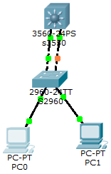  没设置VLAN时，不同网段不能相互访问  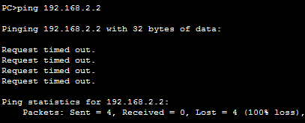  没设置VLAN时，不同网段不能相互访问  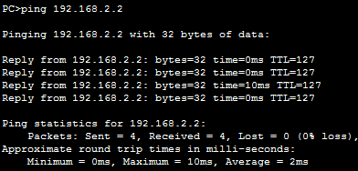  二层交换机配置代码：  Switch>en  Switch#conf t  Switch(config)#vlan 100  Switch(config-vlan)#vlan 200  Switch(config-vlan)#exit  Switch(config)#inter fa0/1  Switch(config-if)#switch access vlan 100  Switch(config-if)#exit  Switch(config)#inter fa0/2  Switch(config-if)#switch access vlan 200  Switch(config-if)#exit  Switch(config)#inter range fa0/3-4  Switch(config-if-range)#switch mode trunk  Switch(config-if-range)#exit  三层交换机配置代码：  Switch>en  Switch#conf t  Switch(config)#vlan 100  Switch(config-vlan)#vlan 200  Switch(config-vlan)#exit  Switch(config)#inter vlan 100  Switch(config-if)#ip add 192.168.1.1 255.255.255.0  Switch(config-if)#exit  Switch(config)#inter vlan 200  Switch(config-if)#ip add 192.168.2.1 255.255.255.0  Switch(config-if)#exit  Switch(config)#inter range fa0/3-4  Switch(config-if-range)#switch trunk encap dot1q  Switch(config-if-range)#switch mode trunk  Switch(config-if-range)#exit  Switch(config)#ip routing  教师点评：用训练平台时，一定注意对网络外围环境的评估，特别是在连线、代码无错误时，首先检查防火墙有无开启。模拟平台已优化了网络外围环境，不用考虑上述因素。 |  |  | 直接讲VLAN的概念、特征、端口模式较抽象枯燥，设计成疑难解答环节。  问题一VLAN概念抽象难理解结合图示OSI参考模型图把VLAN概念做成形象直观带有解释的FLASH动画，便于学生直观理解  问题二VLAN特征难验证，结合图示，用模拟器建立拓扑结构，设置VLAN全部特征。建立VLAN后，用模拟器的数据信号模拟动画直观演示，让学生观察加入VLAN前后VLAN特征变化  问题三VLAN端口模式难区分用模拟器设置相同的拓扑结构，设置不同的端口模式，进行测试验证，观察结果变化  学生根据教师提供的任务单进行有针对性的练习，练习教师设定的知识点，然后提交拓扑结构规划图、物理设置图、代码配置截图、VLAN端口显示截图，并上传到数字校园班级管理平台，老师进行评判评价  本环节设计成实训练和虚训练。实训练是用训练平台，结合远程配置终端软件进行代码的配置。缺点是设备不足，学生不能充分训练。虚训练是用模拟器直接进行代码配置，学生能每人一组设备，缺点是不能考虑一些计算机的环境因素。  教师用模拟器演示，指出交换机配置基本代码和设置VLAN代码重点部分，显示交换机配置后的前后数据变化  引导学生分析案例一解决方案，使用的知识点。学生思路清晰后，引导两个项目小组练习，一个项目小组用训练平台，一个项目小组用模拟  提示学生测试设置VLAN后网络的连通性  引导学生分析案例2企业需求，关键问题在于指向两个网络的路由，强调这个路由由三层交换机设置，讲解设置方法，适当演示。案例2练习，项目小组2用训练平台，项目小组1用模拟器。  提示一些较难代码的配置细节，引导学生分析设置代码后，网络计算机的网关设置 | 学生观看后，小组讨论三层交换机的工作层次，比较和二层交换机的差别  学生观察分析后，两个小组参照学案，小组讨论探究并练习，演示练习结果，之后学生以小组为单位进行总结  学生建立二个二层交换，各连接两台计算机，进行端口VLAN及TAG VLAN配置实验，写出实验报告  学生进行交换机基本代码和VLAN配置代码练习，并演示加入VLAN并后端口分配变化，小组讨论后，写出代码流程及重点总结  项目小组一用训练平台，整个小组共用一组设备，连接好控制终端后，给交换机设置代码实验。项目小组2用模拟器练习，每人能用一组虚拟设备模拟练习  用CMD控制台测试  项目小组2用训练平台，整个小组共用一组设备，连接好控制终端后，给交换机设置代码实验，在连线、代码均无错误情况下，不能测通。在教师提示注意外围环境如防火墙后，把防火墙禁用后，能相互测通。项目小组1用模拟器练习，每人能用一组虚拟设备模拟，没遇到困难，能相互测通。  根据老师提示，进行代码优化及网关的设置  因用到设备较多，达到每名学生训练的目的，设计用模拟器来训练。
课堂拓展 | - 排错训练  - 网络组建游戏  排错训练相对于传统方式，更有挑战性，考查学生逆向思维。网络组建游戏是建立在真实场景，能虚拟企业的真实工作过程，训练学生具有网络组建技能、排错能力、代码配置能力 |  |  | 设置故障点，根据学生排错能力、游戏闯关能力，在班级平台，进行针对性 评价 | 根据教师设置的工作情景排错，游戏闯关
学 有  所 得 | 1、VLAN概念、特征、端口模式  2、VLAN配置  3、模拟网络公司解决现实案例 |  |  | 用思维导图引导学生总结，谈收获。 | 总结本节课的收获，写出电子总结，上传到交流平台，开放式学习
教学评价 | 结果性评价从作业提交、拓扑规划、排错练习、项目实施中的结果评价  过程性评价基于学生在课前准备、游戏拓展、小组讨论的具体表现评价  学生上传到班级管理平台的练习、作业经过师评后，学生也展开互评，为完成效果好的点赞，为完成差的加油，相互激励。最后学生把自己的疑惑和理解方式在朋友、同学圈中发布，让大家评点，开放式吸取良策 |  |  | 用管理平台评价，关注学生在公共平台的互评，把握学生的理解进度 | 学生互评，让大家点评
课 后  作 业 | 学以致用：  小组作业  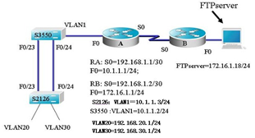  两个项目小组，分别用模拟器和实体交换机做  出上述题目的所有VLAN设置，并测试。  个人作业：完善课前、课中老师布置的任务、练习，重新上传到班级管理平台，教师进行评测，观察经过学习，学生对知识的掌握情况。  技能讨论共享：  在班级博客、QQ群、微信群中交流VLAN的其他知识点以及现实网络公司VLAN的其他应用。 |  |  | 通过班级QQ群、微信、FTP、网络硬盘布置作业，满足不同学生学习习惯。引导学生技能拓展，培养学生自学能力；技能讨论共享，让学生将课堂所学知识相互交流，共同创新 | 课下交流讨论，制定完成目标，小组协作完成。
教学反思

